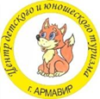

Муниципальное образование г. Армавир
Муниципальное бюджетное учреждение дополнительного образования
Центр детского и юношеского туризма

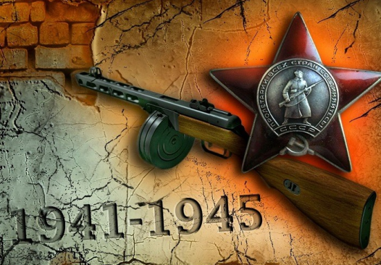

Условия проведения онлайн-викторины,
посвященной Дню Победы
«Армавирцы в период Великой Отечественной войны»
В Викторине на добровольной основе принимают участие воспитанники ЦДЮТУР учащиеся 5-11 классов. Участие в викторине индивидуальное.
С 5 мая на сайте ЦДЮТУР http://cdutur-armavir.ru опубликованы ссылки на материалы, которые помогут найти ответы на вопросы теста «Армавирцы в период Великой Отечественной войны».
https://armvest.ru/victory/war-history/
https://armawir.ru/victory70/armavirtsy-v-voyne/
https://armvest.ru/victory/armavir-v-gody-vov/
https://vk.com/wall-116272294_1389
https://www.komandirovka.ru/sights/armavir/monuments/
https://kubnews.ru/obshchestvo/2017/02/21/kak-osvobozhdali-kuban-fotoletopis-armavira/
8 мая в 10:00 часов на сайте ЦДЮТУР http://cdutur-armavir.ru публикуется ссылка на задания Викторины. Для каждой возрастной группы 5-6 классы, 7-8 классы, 9-11 классы публикуется своя ссылка.
Викторина проводится 8 мая 2021 года с 10:00 до 16:00 часов.
Тема Викторины: «Армавирцы в период Великой Отечественной войны» раскрывается изображениями и вопросами о людях, событиях, памятниках.
Участникам необходимо ответить на 45 заданий в тесте. Задания разбиты на 3 уровня: лёгкий, средний, сложный. За правильный ответ на задание легкого уровня участникам присваивается - 1 балл, за правильный ответ на задания среднего уровня - 2 балла, за правильный ответ на задания сложного уровня - 3 балла.
Максимальное количество баллов, которые может набрать участник - 90 баллов.
На работу с тестом выделяется 90 минут.
Победители конкурса определяются по наибольшему количеству баллов, в случае равенства баллов учитывается время выполнения теста.
Победители получают Дипломы I, II, III степени.
Всем участникам по электронной почте, которую они указывают в тесте, отправляются сертификаты.
Все вопросы по телефону 8(938)518-51-09
Казетова Наталья Александровна

